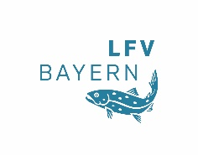

Anflugnahrung >> Arbeitsblatt

Entwicklungszyklus der Steinfliege

Beschrifte die Abbildung mit den passenden Begriffen:

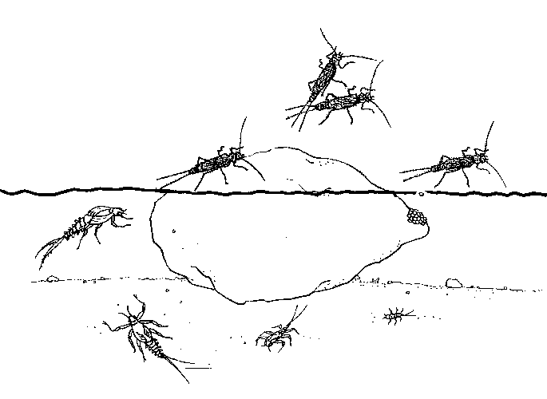Eier
Die Steinfliegenlarve wird größer Die Steinfliegenlarve steigt auf Erwachsene Steinfliege
Paarung
Eiablage

Anflugnahrung >> Arbeitsblatt >> Lösung

Entwicklungszyklus der Steinfliege

Beschrifte die Abbildung mit den passenden Begriffen:

größer liegenlarve steigt auf ene Steinfliege
m Boden
Paarung

Erwachsene Steinfliege

Eiablage

Die Steinfliegenlarve steigt auf

Eier

Die Steinfliegenlarve wird größer

Anflugnahrung >> Zusatzinfo

Unter Anflugnahrung versteht man fliegende Insekten, die zur Eiablage oder versehentlich auf der Wasseroberfläche landen. Dazu gehören neben Eintagsfliegen, Stechmücken, Zuckmücken, Köcherfliegen, Libellen, Wasserschmetterlingen viele weitere Insektenarten. Diese Anflugnahrung bietet Fischen, die sich vor allem in den mittleren und oberen Wasserschichten aufhalten, eine willkommene Abwechslung auf dem Speiseplan.

Kaum bekannt ist, dass das fliegende Insekt nach dem Schlupf meist schon nach ein paar Tagen bzw. nach der Verpaarung stirbt. Zuvor hat das Insekt über mehrere Jahre als Larve im Wasser gelebt. Insektenlarven als auch das fertige Insekt sind eine wichtige Nahrung für die Fische.

Die Entwicklung der Steinfliegenlarve
Die Larven der Steinfliege findet man vor allem in sauerstoffreichen Fließgewässern mit steinigem Grund und starker Strömung. Sie sind sogenannte Zeigerarten für eine hohe Gewässergüte. Es gibt mehrere Arten. Die Entwicklung der Larven dauert mehrere Jahre. Die Larven atmen über sogenannte Tracheenkiemen und über die Haut. Durch ihren flachen Körperbau und den seitwärts stehenden Beinchen können sie sich gut in der Strömung halten.
Aus Fossilfunden weiß man, dass Steinfliegen bereits seit dem Perm, das heißt vor etwa 250 Millionen Jahren existieren. Dass ein Tier im Laufe seines Lebens in drei verschiedenen Gestalten vorkommt, gibt es im ganzen Tierreich nur bei den Insekten.

Wenn die Larven etwa 30 mm groß sind, ist die Zeit gekommen sich zu verpuppen. Von Mai bis August krabbeln die Larven aus dem Wasser auf Uferpflanzen, Wurzeln etc. um dort zu schlüpfen. Die Steinfliegen besitzen vier etwa gleich große Flügel, am Kopf tragen sie lange Antennen und sie haben große Facettenaugen. Obwohl sie fliegen können, krabbeln sie lieber umher. Als Fliege nehmen sie keine Nahrung mehr zu sich. Ihre einzige Aufgabe ist die Paarung und die Eiablage. Steinfliegen können somit auf zwei Wege ein neues Gebiet besiedeln und die Art verbreiten. Einmal als Fliege über den Luftweg und durch Verdriftung der Larven im Wasser.
